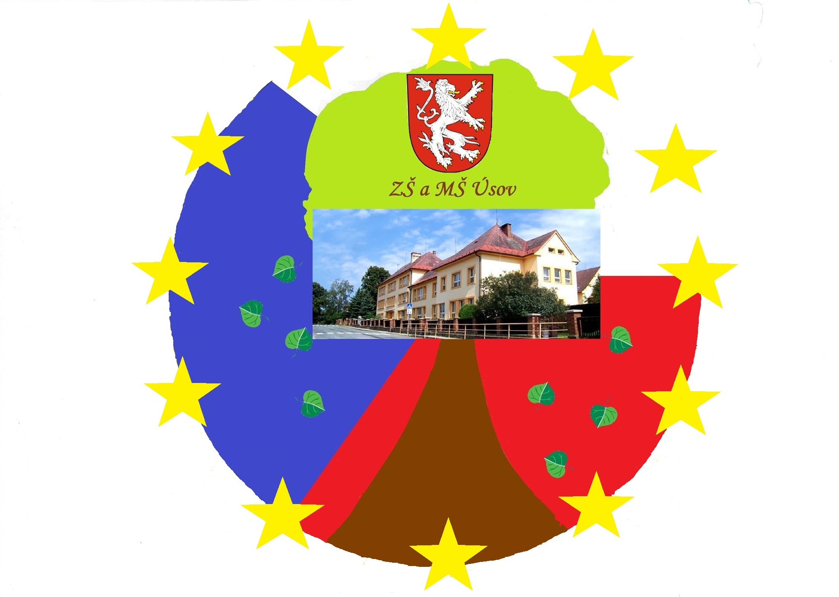
2. třída
 | 1.  7.40–8.25 | 2.  8.35–9.20 | 3.  9.35–10.20 | 4.  10.30–11.15 | 5.  11.25-12.10 | 6.  12.15-13.00 | 7.  13.00-13.45 | 8.  13.50-14.35 | 9.  14.40-15.25
Po | Čj  Mgr. Jiřina Holoušová | M  Mgr. Jiřina Holoušová | Čj_{čt}  Mgr. Jiřina Holoušová | Vv  Mgr. Jiřina Holoušová
Út | Čj  Mgr. Jiřina Holoušová | M  Mgr. Jiřina Holoušová | Čj_{čt}  Mgr. Jiřina Holoušová | Prv  Mgr. Jiřina Holoušová | Tv  Mgr. Jiřina Holoušová
St | Čj  Mgr. Jiřina Holoušová | M  Mgr. Jiřina Holoušová | Čj_{čt}  Mgr. Jiřina Holoušová | Hv  Mgr. Jiřina Holoušová
Čt | Čj  Mgr. Jiřina Holoušová | M  Mgr. Jiřina Holoušová | Čj_{čt}  Mgr. Jiřina Holoušová | Prv  Mgr. Jiřina Holoušová
Pá | Čj  Mgr. Jiřina Holoušová | M  Mgr. Jiřina Holoušová | Tv  Mgr. Jiřina Holoušová | Pč  Mgr. Jiřina Holoušová

V Úsově dne 11.11.2024
Třídní učitelka: Mgr. Jiřina Holoušová Ředitel školy: Ing. David Kalousek

